Подача заявления на бесплатное обеспечение протезно-ортопедическими изделиями
Документы необходимые для получения услуги:
Заявление (бланк скачивается на сайте, далее заполняется от руки на имя Ульянченко И.И. до Расписки)
Свидетельство о рождении ребенка
Паспорт заявителя (для сканирования необходима копия ДВУХ разворотов паспорта – главного и с регистрацией - на ОДНОМ листе формата А4)
Направление от ортопеда
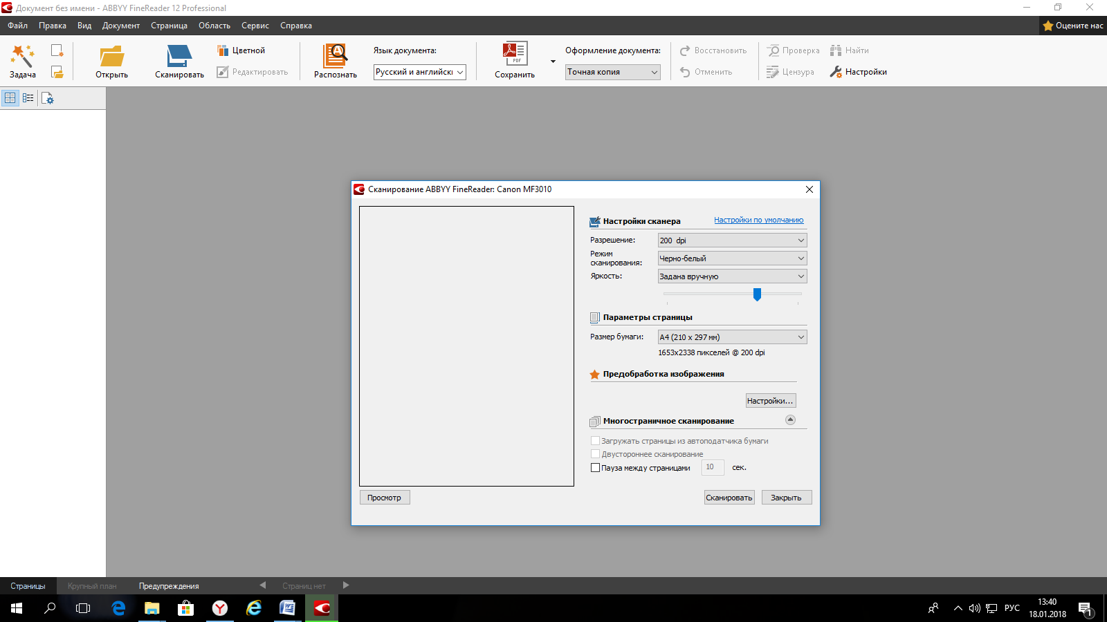
- Все документы сканируются в PDF, разрешение – 200 dpi
- режим сканирования: черно-белый
Далее заходим на портал 26 gosuslugi.ru :
26 gosuslugi.ru → каталог услуг→органы власти→Министерство труда и социальной защиты населения Ставропольского края→Направление малоимущих граждан и детей в возрасте до 18 лет, не признанных инвалидами, но по медицинским показаниям нуждающихся в протезно-ортопедических изделиях, на бесплатное обеспечение протезно-ортопедическими изделиями→ еще раз выбрать направление малоимущих граждан… → Получить услугу (на этом этапе можно скачать бланк заявления – ссылка на него находится в перечне документов, необходимых для получения услуги)→ вводим логин, пароль клиента →
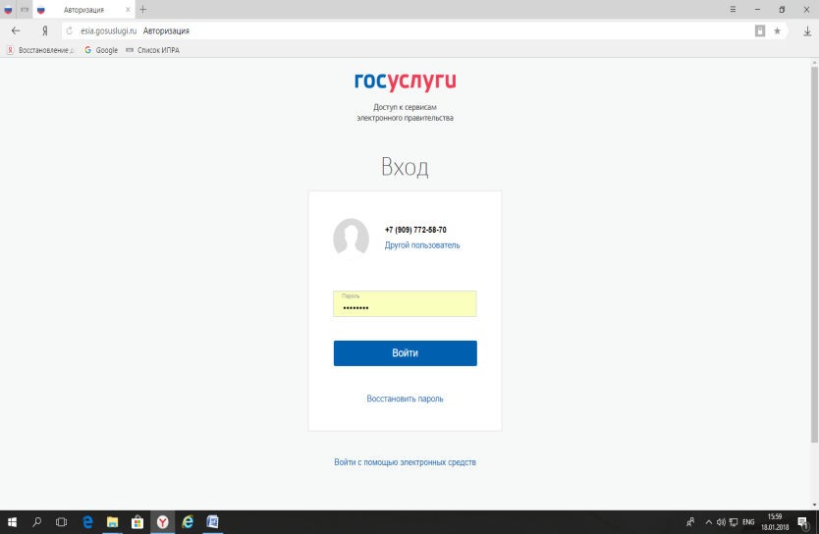
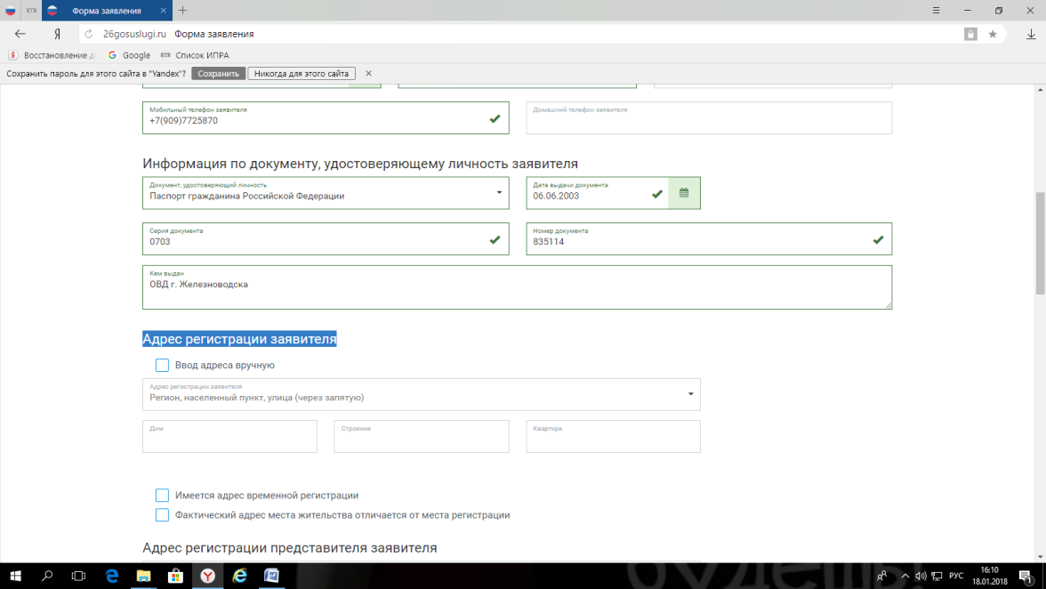
Я подтверждаю свое согласие со всеми вышеперечисленными пунктами (далее) → Блок : Выбор управления СЗН *→ Министерство труда и социальной защиты населения СК → вносим адрес регистрации→загружаем документы, требуемые для подачи заявления (которые ранее отсканировали),
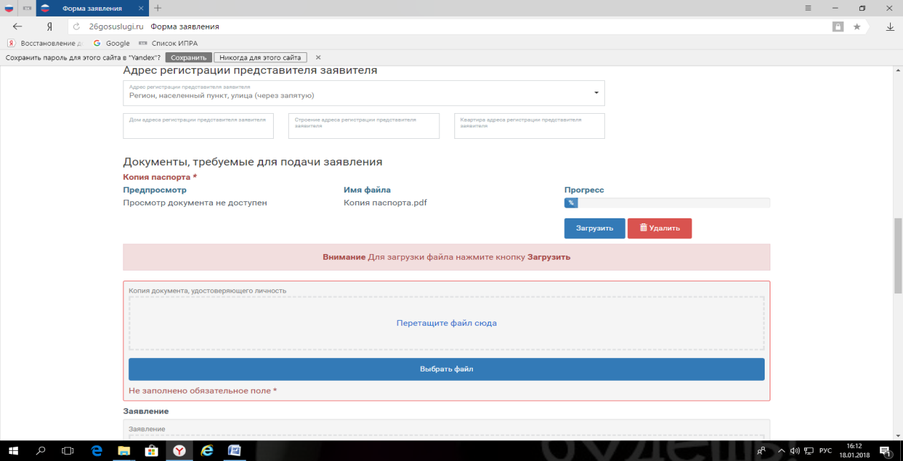
→выбрать файл, загрузить→отправить заявление

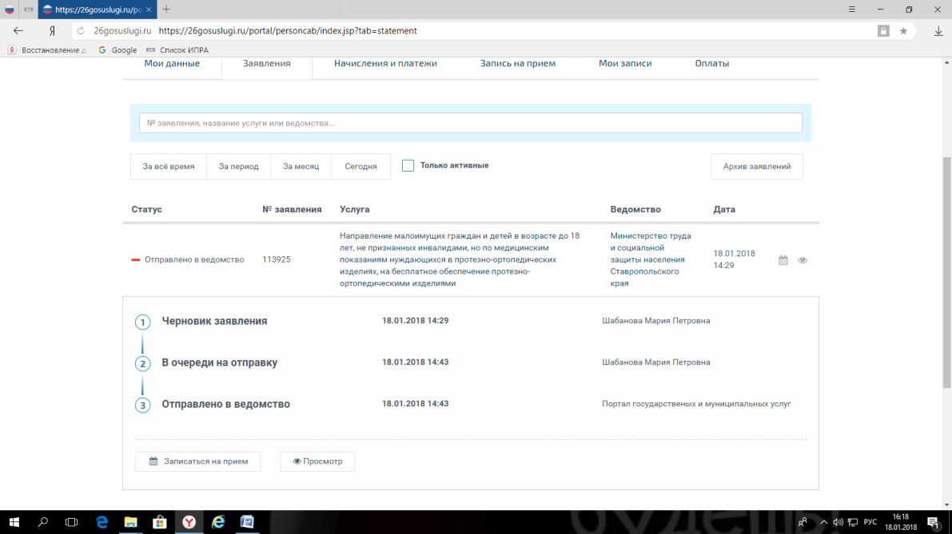

При правильной подаче заявления отобразится статус ОТПРАВЛЕНО В ВЕДОМСТВО

